راهنمای تهیه و نگارش مقالات نشریه علمی منادی افتا با استفاده از Word

نويسنده اول*،۱، نويسنده دوم۲ و نويسنده سوم۳

۱گروه یا بخش، دانشکده، دانشگاه، شهر، کشور، FirstAuthor@ some.ac.ir

۲گروه یا بخش، دانشکده، دانشگاه، شهر، کشور، SecondAuthor@ some.ac.ir

۳گروه یا بخش، دانشکده، دانشگاه، شهر، کشور، ThirdAuthor@some.ac.ir

|  |  |  |
| --- | --- | --- |
| اطلاعات مقاله |  | چکیده |
| کلمات کلیدی:  کلمه کلیدی ۱  کلمه کلیدی ۲  کلمه کلیدی ۳  حداکثر ۵ کلمه کلیدی |  | اين چکيده شامل خلاصه‌اي از نتايج تجربي يا نظري حاصل از کار تحقيقاتي شما است. محتواي اين بخش نبايد از ۲00 کلمه تجاوز نمايد. در غیر این صورت ما در فرمت نهایی مقاله شما با مشکلات زیادی مواجه خواهیم شد. از بحث‌های کلي و مقدماتي در چکيده پرهيز شود. در صورتي که در اين بخش از نماد يا کلمات اختصاري لاتين استفاده می‌کنيد، بايد در متن چکیده آن را معرفي نماييد. از ارجاع به مراجع و پانویس در بخش چکيده پرهيز شود. |
| نوع مقاله: پژوهشی |  |

# مقدمه

دو فصل‌نامۀ علمی-ترویجی «منادی افتا» با هدف ترویج و اعتلای سطح دانش نظری و عملی اساتید، دانش‌پژوهان، مهندسین و دانشجویان در حوزه امنیت فضای تولید و تبادل اطلاعات، از کلیه اساتید، پژوهشگران، مهندسین و دانشجویان رشته‌های مهندسی مخابرات، الکترونیک، کامپیوتر، علوم ریاضی، آمار و سایر رشته‌های مرتبط برای ارائۀ مقالات علمی- ترویجی در زمینه‌های رمز شناسی، نهان‌نگاری، امنیت ‌زیرساخت‌های کامپیوتری (نرم افزار، سخت افزار، سیستم عامل، پایگاه داده و ...)، امنیت زیرساخت‌های ارتباطی(امنیت شبکه، مخابرات امن و ...)، امنیت سامانه‌های کاربردی (تجارت الکترونیک، قوانین و مسائل حقوقی افتا و ...) و سایر موضوعات مرتبط دعوت به عمل می‌آورد.

اين‌ دستورالعمل‌ روش تهيه‌ مقاله‌ براي ‌ارائه به *دوفصل‌نامه علمی منادی امنیت فضای تولید و تبادل اطلاعات* (افتا) را بيان مي‌كند. از نویسندگان و تهیه‌کنندگان محترم مقالات، تقاضا می‌شود، نکات زیر را در تهیه‌ و تنظیم مقالات ارسالی رعایت نمایند:

1. مقالات قابل چاپ در نشریه، باید با بیان جدید و نو در یکی از زمینه‌های مذکور بوده و از نظر جنبه علمی و ترویجی قوی باشد.
2. مقالات نباید در هیچ نشریۀ علمی داخلی یا خارجی دیگر به چاپ رسیده باشد؛ یا هم‌زمان به نشریۀ دیگری ارسال شود؛ اما مقالات ارائه شده در کنفرانس‌ها، پس از طی مراحل داوری، قابل پذیرش و چاپ خواهد بود.
3. زبان رسمی نشریه، فارسی (به‌ همراه چکیدۀ انگلیسی) می‌باشد.
4. مقالات ارسالی باید در دو نسخه PDF و Word و یا LaTeX و PDF ارسال شوند. توجه نمایید که در نهایت مقاله Word نیز توسط ویراستاران نشریه به LaTeX تبدیل خواهد شد.
5. ساختار مقاله بايد شامل عنوان، چکيده فارسي، متن اصلي، نتايج و جمع‌بندي، مراجع، شکل‌ها و جدول‌‌ها (در صورت نياز) باشد.
6. مقالات ارسالی بایستی حداقل ۸ صفحه و حداکثر ۲۰ صفحه باشند.
7. اصطلاحات و اسامی خارجی با معادل‌های دقیق و رسا در زبان فارسی و نام کامل واژه و عبارت اختصاری به کار رفته در متن، به پانویس ارجاع شوند. توصیه می‌شود برای ترجمه اصطلاحات به « کتاب واژه نامه و فرهنگ امنیت فضای تولید و تبادل اطلاعات» مراجعه نمایید. شماره پانویس‌ها به صورت عددی و پیوسته باشند.
8. مسؤولیت مطالب درج شده در مقاله برعهدۀ نویسنده (یا نویسندگان) آن خواهد بود.
9. دوفصل‌نامۀ «منادی افتا»، حق رد یا قبول مقالات را برای خود محفوظ داشته و هیأت تحریریه در انجام ویرایش ادبی با حفظ معنی آزاد است.

# دستورالعمل تهيه مقاله

با استفاده از نسخه همين متن به عنوان نسخه پايه مقاله نيازي به تنظيم مجدد و صفحه‌بندي نيست.

## سبک‌ها و قالب‌بندي‌هاي مورد استفاده

تمام سبک‌ها بر اساس قلم فارسي B Nazanin و قلم انگليسي Times New Roman آماده شده‌اند. سبک (Style) عنوان مقاله با Title، سبک نام نويسندگان و آدرس محل کار آنان به ترتيب با Authors و سبک چکيده با Abstract مشخص شده‌اند.

سبک[1] عنوان هر بخش و عناوين دو زيربخش متوالي در صورت لزوم، به ترتيب با Heading 1، Heading 2 و Heading 3 تعريف شوند. شماره‌بندي اين عنوان‌ها به طور خودکار انجام مي‌شود. سبک به کار رفته براي عنوان بخش سپاسگزاري و مراجع بدون شماره و با Heading مشخص شده است. سبک هر پاراگراف، مثل اين قسمت، با Normal مشخص شده است. سبک به کار رفته براي سطر معادله با Equation، سبک نوشتار زير شکل با Caption تعريف شده است.

انتخاب هر سبک اندازه قلم‌هاي فارسي و انگليسي فاصله سطر مربوط از بالا و پايين را به طور خودکار تعيين مي‌کند و تنظيم دستي آن‌ها توسط نويسنده لازم نيست. تأکيد مي‌شود که براي تنظيم فاصله ميان دو پاراگراف يا دو بخش متوالي لازم نيست سطر سفيد اضافي در متن وارد شود.

هرگاه يکي از سبک‌هاي موجود در ستون سبک‌ها و قالب‌بندي‌ها را با ماوس انتخاب کنيد، سبک و قالب‌بندي قسمتي که مکان‌نما روي آن قرادارد مطابق با سبک انتخاب شده مي‌شود.

## معادلات رياضي

براي وارد كردن معادلات رياضي در ‌مقاله خود همواره از‌ Equation Editor در نرم‎افزار WORD و یا MathType استفاده‌ كنيد. اندازه قلم‌هاي لاتين متن و معادلات بايد همخواني داشته باشند، و تناسب اندازه‌ها نيز بايد رعايت شود.

معادله‌ها را مستقل از شماره بخش مربوطه به طور ساده و متوالي شماره‌گذاري کنيد و شماره فرمول مورد نظر را در درون پرانتز قرار دهيد. به طور مثال معادله (1) فرمول اویلر[2] را نمایش می‌دهد:

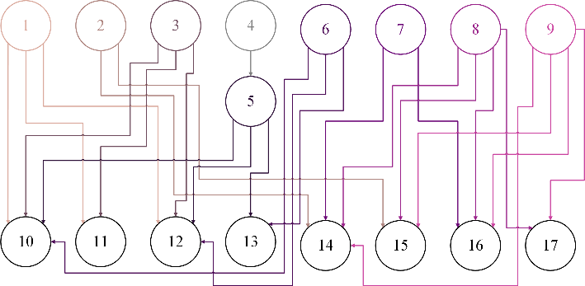

شکل ۱: یک شکل نمونه [4]

(1) $e^{iπ}+1=0$

در معادله (1) متغيرها به صورت ايتاليک ظاهر شده‌اند. توجه شود که رابطه (1) کوتاه است و به سادگي در يک سطر قرار مي‌گيرد. در صورتي که معادله‌اي از عرض ستون طولاني‌تر شود، آن معادله بايد به دو يا سه سطر شکسته شود. براي تنظيم طول معادله به هیچ عنوان آن را با استفاده از ماوس کوچک نکنيد.

توجه شود شکل پارامترهايي که در روابط از آن‌ها استفاده شده است، بايد در هنگام استفاده در متن مقاله حفظ شود. براي ارائه يک معادله‌ يا يك‌ عبارت‌ رياضي، كه‌ شامل نشانه‎هاي‌ رياضي‌اند در صورت امكان از تغيير قلم استفاده نکنيد.

## نحوه وارد کردن شکل‌ها، نمودارها و جداول

عرض هر شکل يا نمودار و جدول را حتي‌‌الامکان برابر عرض يک ستون انتخاب کنيد. در اين صورت شکل، نمودار، يا جدول را مي‌توان در هرکجاي متن در درون يکي از ستون‌ها قرار داد. عنوان‌ هر شکل‌ را زير آن و عنوان‌ هر جدول‌ را بالاي‌ آن قرار دهيد. شکل‌ ۲ يک نمونه شکل یک ستونی همراه با عنوان يا زيرنويس‌ آن را نشان مي‌دهد.

در صورتي‌ که ناچار به استفاده از حدول یا شکل‌هاي بزرگ‌تر از يک ستون هستيد، آنها را مانند نمونه در بالا يا پايين صفحه مورد نظر قرار دهید. شکل ۱ و جدول ۱ اين وضعيت را نمايش مي‌دهند. مؤلفان فقط براي‌ موارد‌ اجتناب‌ناپذير و ضروري‌ مجاز به استفاده از تصاوير‌ بزرگ در مقاله‌اند. شماره اشکال، جداول و الگوریتم‌ها به طور پیوسته شماره‌گذاری شوند. در ارجاع به آنها نیازی به استفاده از پرانتز نیست. پرانتز دور شماره فقط برای ارجاع به فرمول‌ها استفاده شود.

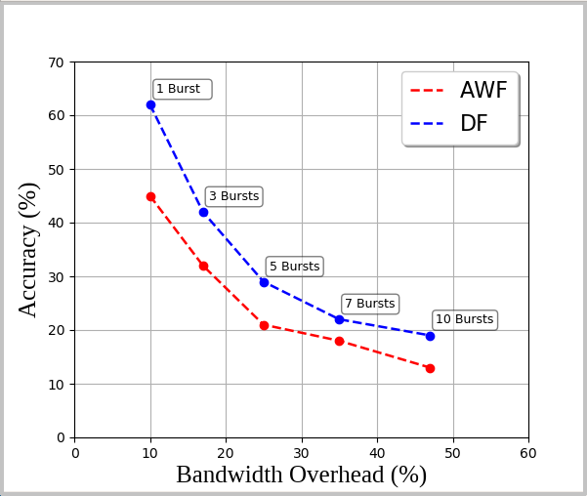

شکل ۲: یک شکل نمونه [4]

عنوان توصيف کننده هر شکل را زير شکل و عنوان توصيف کننده هر جدول را بالاي همان جدول قرار دهيد. براي تنظيم آن از سبک Caption استفاده کنيد. شماره شکل‌ها‌ و جدول‌ها را در متن‌ خود متذكر شويد.

لطفاً عناوين و زیرنویس‌ها‌ را به عنوان‌ قسمتي‌ از شكل ‌به صورت تصويري ذخيره نكنيد. همچنين اطراف‌ عنوان‌ها، فرمول‌ها، شکل‌ها‌ و جداول از كادر اضافي استفاده نكنيد. یعنی نیازی به کشیدن کادر دور اشکال و جداول نیست.

## نحوه ارجاع به منابع مورد استفاده

شماره مراجع هم در متن و هم در بخش مراجع در ميان کروشه قرار داده مي‌شود، مثل [۱] یا [۱، ۲، ۳] یا [۱-۵]. شماره اختصاص داده شده به مراجع به ترتيب ظاهر شدن اين مراجع در متن مقاله است. به طور کلي استاندارد ارجاع به مراجع بر مبناي استاندارد IEEE مي‌باشد كه جهت مشاهده آن مي‌توانيد به دستورالعمل IEEE مراجعه نماييد. توصیه می‌شود مراجع مقالات چاپ شده در شماره‌های اخیر نشریه را مشاهده فرمایید تا بتوانید سبک نوشتن مراجع را رعایت نمایید.

# نتيجه‌گيري

جدول ۱: یک جدول نمونه

|  |  |  |  |  |  |  |  |  |  |  |
| --- | --- | --- | --- | --- | --- | --- | --- | --- | --- | --- |
|  |  |  |  |  |  |  |  |  |  |  |
|  |  |  |  |  |  |  |  |  |  |  |
|  |  |  |  |  |  |  |  |  |  |  |
|  |  |  |  |  |  |  |  |  |  |  |

در اين راهنما نحوه تنظيم ساختار و چارچوب مقاله براي ارائه به نشریه «دوفصل‌نامه علمی منادی امنیت فضای تولید و تبادل اطلاعات (افتا)» شرح داده شده است. جهت كسب اطلاعات بيشتر و اطلاع از چگونگي ارسال مقاله مي‌توانيد به وب‌سايت نشریه (monadi.isc.org.ir) مراجعه نماييد.

# سپاسگزاري‌

در صورت لزوم مي‌توانيد از افراد يا سازمان‌هايي كه شما را در انجام پژوهش خود ياري کرده‌اند در اين قسمت سپاسگزاري كنيد.

# مراجع

1. Almuhaideb, Abdullah M and Alqudaihi, Kawther S. A  
   lightweight and secure anonymity preserving protocol for  
   wban. *IEEE Access*, 8:178183–178194, 2020.
2. Shamir, Adi. How to share a secret. *Communications of the ACM*, 22(11):612–613, 1979.
3. Moradi, Amir and Schneider, Tobias. Side-channel analysis protection and low-latency in action. in *International Conference on the Theory and Application of Cryptology and Information Security*, pp. 517–547. Springer, 2016.
4. Simon Josefsson and Ilari Liusvaara. Edwards-Curve Digital Signature Algorithm (EdDSA). RFC 8032, January 2017.
5. Neal Koblitz. Elliptic curve cryptosystems. *Mathematics of computation*, 48(177):203–209, 1987.
6. Aws Naser Jaber and Shafiq Ul Rehman. Fcm–svm based intrusion detection system for cloud computing environment. *Cluster Computing*, 23(4):3221–3231, 2020.
7. روح قلندری، رضا، مثنایی بورانی، حاتمه، و بیات سرمدی،  
   سیاوش. مروری بر عملیات معكوس در میدان های متناهی  
   دودویی و اول. نشریه مهندسی برق و مهندسی كامپیوتر ایران،ب‑ مهندسی كامپیوتر، ۱۷(۲)، ۱۳۹۸.

1. Style
2. Euler formula